Имя мое не забыто
В преддверии святого праздника Дня Победы хочу рассказать о солдате, о моем дяде Абдрахиме. Долгие годы мои родственники, мой папа, не знали о его судьбе, кроме того, что он погиб в Великой Отечественной войне в 1942 году.
Поиск документов, ответы из архивов, помощь незнакомых, но небезразличных людей , помогли восстановить биографические данные дяди, обстоятельства и место гибели.

Ишбаев Абдрахим Абдрахманович родился в 1917 году, в деревне Аллабердино Троицкого (ныне Тюльганского) района Чкаловской (ныне Оренбургской) области, по национальности башкир. Окончил местную школу. До призыва в армию работал в Ермолаево Куюргазинского района БАССР, в редакции газеты «Ленин байрагы». Газета выходила на башкирском языке.

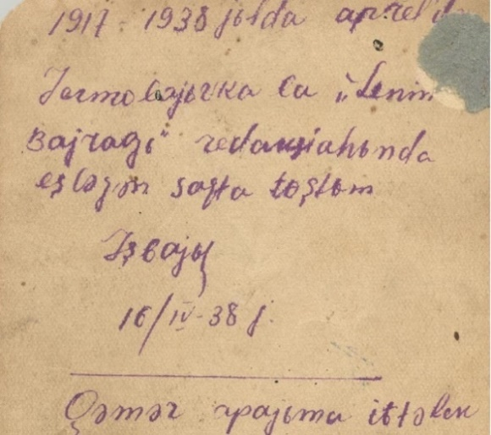
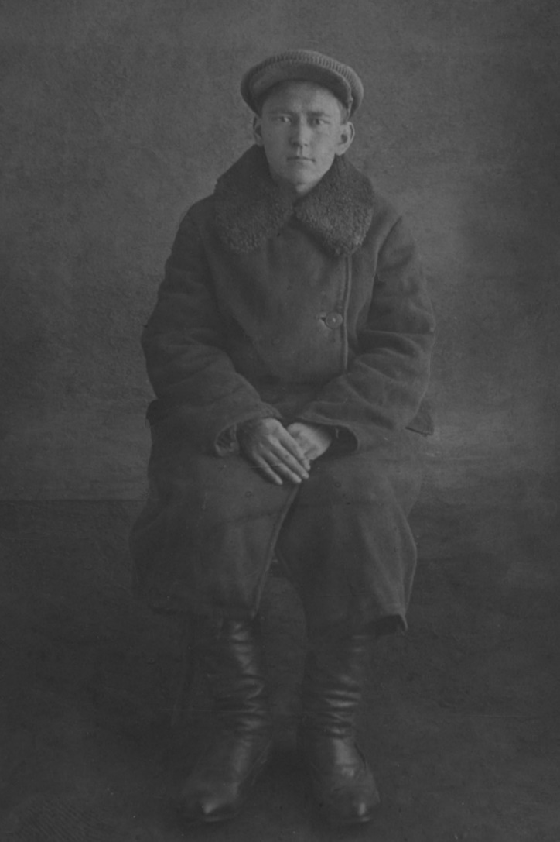

Подпись Абдрахима на обороте фото: «1917-1938 год, апрель. Фотографировался в Ермолаевке во время работы в редакции «Ленин байрагы». Ишбаев.16/4-38г. На память сестре Камар».

Папа рассказывает, что в доме были типографские буквы, книги, которые привозил брат из Ермолаево. На данном этапе не восстановлена его биография до начала работы в редакции газеты. По документально не подтвержденным данным, Абдрахим мог работать ликвидатором неграмотности по направлению комсомола.
В 1938 году был призван на действительную службу Мелеузовским районным военным комиссариатом.
. По рассказу Закии Гайсиевны Ишбаевой, Абдрахим в августе 1938 года приехал на выходной в Аллабердино, может попрощаться, зная, что его призовут из Ермолаево. И вряд ли родные смогли бы приехать туда на проводы. Был он в светлом костюме, привез гостинцы. Пробыл он у отца всего один день.
На следующий день за ним приехала машина, в которой были двое военных из комиссариата. И не знали отец его Абдрахман, братья, сестры и родные, что обнимают Абдрахима в последний раз.
Подробные сведения, детали и факты о его службе в период 1938-1941 года пока не восстановлены, но поиск материалов продолжается.

Рассказывает мой папа Ишбаев Мухар: «Абдрахим из армии сумел отправить две посылки. В посылках были две пары солдатских ботинок, белая материя. В одном из ботинок нашли пакетик из-под мыла, в котором была небольшая сумма денег. Ботинки в ту тяжелую пору, конечно, были большой ценностью и подспорьем. Одну пару носил отец сам, а вторую отдал моей сестре Шамсие. Сафия Рамазановна из материи сшила мне брюки, рубашку, сумев, каким-то образом, покрасить их в темный цвет. Долго я их носил, благодаря брата за такой подарок. В сорок втором получили похоронку».

Запрос в военный комиссариат Башкортостана ничего конкретного не дал, кроме ссылки на общероссийскую базу данных «Мемориал».
Информация из ОБД «Мемориал»:
Фамилия Ишбаев
Имя Абрахим
Отчество Абрахимович
Дата рождения/возраст 1917
Место рождения Чкаловская обл., Троицкий р-н
Дата и место призыва Куюргазинский РВК, Башкирская АССР
Последнее место службы Карельский фр.ОВТ 14 Арм.101
погран.стр.полк ПВ
Воинское звание красноармеец
Причина выбытия убит
Дата выбытия 08.02.1942
Первичное место захоронения Мурманская обл., Кандалакшский р-н,
с.Аллакурти, в районе у реки Тунсайоки

В интернете есть информация об обелиске в селении Алакуртт, на котором увековечены имена солдат, погибших в этих местах. Но недоступны для чтения фамилии. На мое обращение глава поселения Вайс Оксана Владимировна отнеслась очень внимательно, даже звонила мне сама и помогла уточнить некоторые факты.

В Книге памяти «Защитников Кандалакши 1941-1944гг.». в томе 2, на странице 35, значится красноармеец Ишбаев Абрахим Абрахманович, 1917 года рождения. Уроженец Башкирской АССР, Куюргазинский район, Мелеузовский РВК в 1938 г., 101 пограничный отряд, стрелок, погиб 08.02.42 года, похоронен в квадрате 4478 у урочища Тунтсайоки 15 км севернее села Алакурти.
Сомнений, что он наш родственник – теперь нет, кроме того, что в имени и отчестве пропущены «д, н», но это вполне объяснимо с учетом обстоятельств составления списков боевых потерь в условиях войны. Главное, что имя его сохранилось и увековечено.

Мемориальная плита обелиска павшим защитникам с.Алакуртти

Мои родители, наше старшее поколение, все были безмерно рады тому, что имя Абдрахима Ишбаева не забыто, увековечено на граните. Для нас этот день запомнится навсегда как большое семейное событие. Долгие годы мы не знали судьбу Абдрахима: когда он погиб, где – это были одни вопросы. А теперь как будто он воскрес, встал с земли и обращается ко всем нам: «Я здесь, имя мое не забыто».

Следующий этап поисков касался обстоятельств гибели Абдрахима.
Многие факты помогли установить руководитель поискового отряда Сизов Андрей и поисковик Лякин Олег, а также москвич Грабовский Михаил, работники архивов пограничных войск.

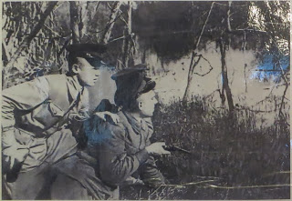

Бойцы 101 пограничного
отряда войск НКВД на заставе.
1940 год, район Алакуртти

Абдрахим был призван в армию в октябре 1938 году, служил в пограничных войсках, последнее место службы – 101 пограничный отряд. В тот период пограничники срочную службу проходили 3 года, следовательно, Абдрахим, призванный в октябре 1938 году, не успел демобилизоваться. Война застала его в отряде.
В составе войск НКВД Карело-Финского пограничного округа 101 пограничный отряд сформирован 17 марта 1940 года. В мае 1940 года отряду вручено отрядное Боевое Красное Знамя.
На 22 июня 1941 года отряд насчитывал 1377 человек.
Ишбаев Абдрахим служил в 1-ой пограничной комендатуре в поселке Ёна.

Бойцы 101 пограничного отряда, помимо участия в общевойсковых операциях, осуществляли рейды в тыл противника отдельными группами и всем отрядом. Так, с 22 июня по 9 июля . отряд при защите границы сбил 3 самолета, вывел из строя свыше 400 немцев. С 13 по 19 сентября отряд, в полном составе, в тылу противника, разгромил разведотряд дивизии «Норд», эскадрон самокатчиков, штаб 392 пехотного полка немцев, уничтожили до 500 фашистов, взяли большое количество трофея. В октябре диверсионная группа отряда уничтожила на немецком аэродроме 5 самолетов, 2 зенитных орудия, 1 радиостанцию, более 200 солдат, захватили трофеи, пустили под откос эшелон, уничтожили 6 мостов, 3 автомашины. В ноябре отряд уничтожил 10 танков и 4 автомашины, 11 тяжелых минометов, 3 радиостанции, 25 пулеметов, 3 цистерны с горючим, 460 солдат противника, танковую ремонтную мастерскую, 4 склада военного имущества.
Эти дерзкие налеты пограничников отвлекали основные силы немцев, сковывали их на месте, не давая противнику снимать части для переброски в направлении Москвы.

Героизм и бесстрашие пограничников отряда описывает К. Симоновв очерке «За полярным кругом»: «Каким образом они появились в тылу, немцы так и не узнали... Сзади остались разорванный мост, три разрушенных дома, девятнадцать землянок и вагончиков, около десятка машин и двести трупов гитлеровцев. Пограничники исчезли так же внезапно, как и появились».
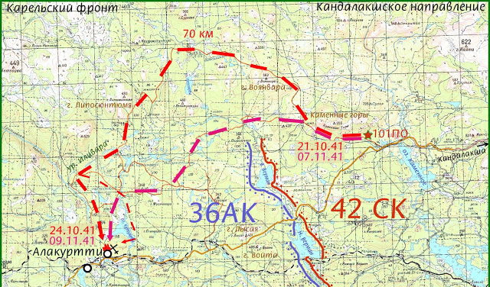
Отряд поставленную задачу по нанесению противнику материального ущерба и людских потерь выполнял успешно, отвлекал его силы с линии фронта под Москвой. Не смогли немцы наступать и на Кандалакшу.
(На карте обозначены рейды пограничников)
Пленные жаловались на плохое обмундирование, потому что «жуковский отряд» уничтожал их склады. Немцы вынуждены были снимать боевые части для усиления охраны своих тылов.
В декабре 1941 года отряд переформирован в 101-ый пограничный полк войск НКВД, в составе трех батальонов. Абдрахим воевал в пятой роте второго батальона, прикрывавший участок государственной границы в районе поселка Ковдор.

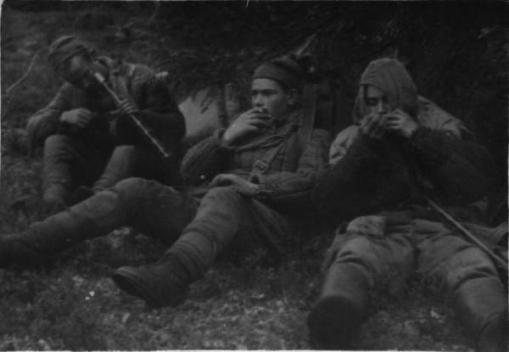
Бойцы 101 пограничного отряда

Полк продолжал выполнять задачу по дезорганизации тылового снабжения немцев, по уничтожению опорных пунктов и связи, складов, не давал возможность проводить маневры частей. Пограничники были хорошо подготовлены физически, имели боевые навыки, полученные в ходе тренировок, хорошо ориентировались на местности.

Газета «Красная звезда» за 1 ноября 1941 года писала:
Смелые рейды хорошо вооруженных, маневренных отрядов заставляют немецко-финские части все время быть в напряжении, в ожидании внезапного удара. В страхе и панике держит фашисткие тылы отряд Жукова. Недавно он сделал смелый поход вглубь вражеской территории…Во время боя на базе противника уничтожено 5 самолетов, 2 зенитных орудия, взорваны 4 повозки с оружием и боеприпасами, разрушены радиостанция и уничтожен обоз с военным имуществом. Отряд захватил два пулемета и нарушил связь противника. К концу сражения на поле битвы осталось убитыми 200 немецких солдат и офицеров и много раненых…

Мне важно было установить обстоятельств гибели Абдрахима и поиск продолжался. Были сделаны запросы в разные инстанции.
Ответ из пограничного управления по Республике Карелия от 18 февраля 2016 года помог восстановить обстоятельства гибели Абдрахима Ишбаева.

Привожу отрывок из копии описания боевых действий 5-й роты 2-го батальона 101 пограничного полка
8.2.42 года в 07.00 рота не замеченной противником сосредоточилась для наступления в 300 метрах ю-в. лагеря. С пункта сосредоточения командир роты ст.лейтенант Сиськов с командиром 1-го взвода Севастьяновым, лично произвел разведку района расположения и пути подхода к лагерю. После личной разведки в 8.15 командир роты отдал приказ на наступление и атаку лагеря. 1-й взвод наступал с северо-запада, второй с юга и одним отделением прикрывал КП роты. Отделение автоматчиков действовало с юго-запада, с задачей при отходе противника по дороге на юг отрезать путь отхода и уничтожить его. Минометному отделению – огневая позиция в 150 метрах южнее КП роты, с задачей подавления огневых точек противника.
Наступление взвода в 150 метрах от лагеря была обнаружена часовым противника, последний открыл стрельбу, но первыми выстрелами был убит. Противник численностью до 80 человек, занял окопы и оказал упорное огневое сопротивление наступающим взводам. В течение часового боя противник из окопов был выбит и понес значительные потери, уцелевшая часть рассеялась в восточном направлении, продолжая обстрел действующих групп.
В 11.00 командир роты отдал приказ на эвакуацию раненых и отход. Эвакуировав раненых на передовую базу /5078/, подразделения роты продолжали отход в направлении КП роты.
Воспользовавшись не организованностью отхода, противник начал действовать небольшими группами 8-10 человек с флангов и тыла, отрезая пути отхода. …(неразборчиво) КП роты с юга, под командованием отделенного командира Капустина, вступили в бой с противником.
Командир роты ст.лейтенант Сиськов и военфельдшер Дунаевский с ячейкой управления и отделением автоматчиков, не установив места нахождения политрука роты ст.политрука Ювстик, оставил КП и начал отход под прикрытием 2-х отделений под командованием командира взвода старшины Севастьянова.
Не успев сосредоточиться в указанном пункте, действующие группы подверглись внезапному огневому нападению подошедшей поддержки противника численностью до двух взводов. Взвода, неся потери, начали неорганизованный отход в направлении передовой базы.
Красноармеец Ишбаев, оторвавшийся от отделения прикрытия в районе КП роты, обнаружил тяжело раненого ст.политрука Товстик и около него связного красноармейца Савина, последний, не бросая раненого Товстика, послал красноармейца Ишбаева к командиру роты доложить о ранении Товстика. Пройдя 400-500 метров от места ранения политрука роты, Ишбаев догнал командира 1-го взвода старшину Севастьянова, которому и доложил о месте нахождения и ранении Товстика.
Для эвакуации ст.политрука Товстик командир взвода Севастьянов, выслал отделение в составе 5 бойцов.
Красноармейца Ишбаева послал с донесением к
командиру роты, последний на пути движения был убит.
Продолжая отход, командир взвода Севастьянов, не встречая на пути отхода командира роты, послал с вторичным донесением красноармейца Лебедева, последний, на расстоянии 3 км. от КП роты, догнал командира роты и доложил о ранении и месте нахождения Товстик. Командир роты ст.лейтенант Товстик, принял решение, выслать стрелковое отделение к раненым Товстик, остальным составом принять оборону. Прибывшее отделение прикрытия во главе с Севастьяновым – доложил, что район КП роты занят противником, а высланное отделение за раненым Товстик – не возвратилось; в районе КП роты в течение часа были слышны стрельба. Судьба политрука роты ст.политрука Товстик и высланного за ним отделения, ст.лейтенанту Сиськову – не известна.
8.2.42 года в 14.00 рота сосредоточилась на передовой базе (5078).
В результате боя лагерь противника был разгромлен, противник потерял убитыми до 50 человек.
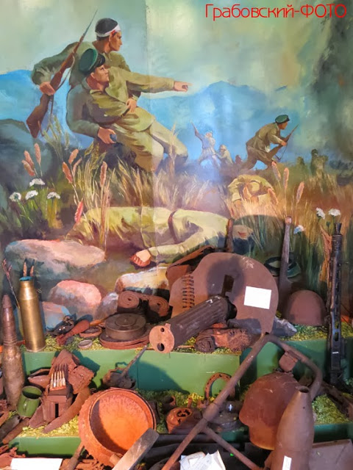
Фрагмент картины из музея 101 погранотряда

Комсомолец Ишбаев Абдрахим Абдрахманович пал смертью храбрых 8 февраля 1942 года у урочища Кюнситунтури 15 км. севернее села Аллакурти Мурманской области (квадрат 4478).

Фрагмент карты местности, где проходил последний бой
28 пограничников 101 пограничного полка НКВД

Во время работы с материалами невольно обратил внимание на фамилию Исмагилов, которая есть на мемориальной плите. Уточнение данных по этой фамилии дало неожиданный результат. Оказалось, что Исмагилов Тимербай (Тимофей) Исакович - уроженец Буздякского района БАССР. Выяснилось, что деревня Малые Канычи, откуда родом Исмагилов Тимербай, уже не существует. Через администрация района удалось выяснить, что есть село Канны Туркеево. В администрации сельского совета подсказали, что в этом селе проживают Исмагиловы. Мой звонок к одному из них дал неожиданный результат. Исмагилов Раиль Раисович оказался родственником Исмагилова Тимербая и о судьбе солдата не знали, так же, как и я в начале поиска.
Поиск материалов о судьбе солдата Ишбаева Абдрахима помог найти родственников Исмагилова Тимербая, который служил с моим братом в 101 пограничном отряде и погиб 25 января 1942 года. Абдрахим и Тимербай, наверняка, знали друг друга. За это говорят несколько фактов. Они одного года призыва (1938г.), земляки (из Башкирии), отец говорит, что Абдрахим в письме писал, что в части служит земляк.
Теперь мы знаем обстоятельства и место его гибели двух друзей, комсомольцев Ишбаева Абдрахима, Исмагилова Тимербая, пограничников, защищавших рубежи нашей Родины в далекой Мурманской области.
Одним белым пятном в истории войны стало меньше, восстановлена судьба еще одного солдата Ишбаева Абдрахима Абдрахмановича. Найдены родственники другого солдата и теперь им известно многое. Но говорят, что война заканчивается тогда, когда похоронен последний солдат. Из рапорта можно сделать вывод, что подобрать убитых и похоронить товарищей пограничники не смогли. Надеемся, что поисковики Мурманской области найдут пограничников и останки предадут земле.
P.S. Через газету обращаюсь к читателям, что-либо знающих о людях, работавших перед войной в Ермолаево в газете «Ленин байрагы», поделиться своей информацией.

Ишбаев Мухамат Мухарович, г.Нижневартовск
(89028581285)

